MOVIMIENTO ENCAÍDA LIBRE

I.- OBJETIVO DEL EXPERIMENTO

II.- EQUIPO Y MATERIAL EMPLEADOS

III.- ANÁLISIS TEÓRICO

IV.- DISEÑO DEL EXPERIMENTO

V.- PROCEDIMIENTO

VI.- DISCUSIÓN Y CONCLUSIONES

I.- OBJETIVO DEL EXPERIMENTO

Obtener en forma experimental la relación que determina al desplazamiento en función del tiempo de en cuerpo que se mueve en caída libre, y obtener además el valor de la aceleración de la gravedad.

II.- EQUIPO Y MATERIAL EMPLEADOS

Pinza de mesa, modelo SCL-03-01
Electromagneto para Caída Libre, modelo SCL-03-02
Nueces de Sujeción (2) con Tomillos opresores, modelo SCL-03-03
Interruptor Electrónico, modelo SCL-03-04
Balín de acero, modelo SCL-03-05
Soporte de acero inoxidable, modelo SCL-03-O6
Cronómetro Digital FICER, modelo CD-03
Cinta Métrica
Hoja de papel milimétrico, lápiz y borrador

III.- ANÁLISIS TEÓRICO

Se conoce que todo cuerpo situado sobre la superficie de la tierra experimenta la acción continua
de una fuerza constante "su peso"; de no existir obstáculo alguno: Fuerza de rozamiento del
aire, presión, o cualquier otra interacción, dicha acción pondría en movimiento uniformemente
acelerado al cuerpo.

Se dice que un cuerpo se mueve en “caída libre”; cuando sobre él actúa únicamente la fuerza de atracción gravitacional; es decir, su propio peso.

Mediciones de espacio y tiempo realizadas con precisión, muestran que 'a velocidad de los
cuerpos en caída libre se incrementa en forma constante; es decir, se mueven con aceleración
constante. Esta aceleración se le conoce con el nombre "aceleración de la gravedad", y se le
designa con la letra “g”.

Mediciones en diferentes puntos de la Tierra muestran que g varía de un lugar a otro. Por
ejemplo, aumenta con el incremento de la Latitud Geográfica y disminuye al aumentar la altura
sobre el nivel del mar.

Cuando la distancia recorrida en la caída libre de un cuerpo es pequeña, se puede considerar
que durante todo el recorrido la fuerza de atracción gravitacional es constante. Por lo tanto, la
aceleración del cuerpo también será constante y por consiguiente, las leyes a que obedece el
movimiento en caída libre son las del movimiento uniformemente acelerado.

Consideremos el caso de un cuerpo que cae libremente a partir del reposo (velocidad inicial
igual a cero). Transcurrido un tiempo t el cuerno habrá recorrido una distancia h y habrá
adquirido una velocidad v.

La relación entre la distancia recorrida y el tiempo empleado en recorrerla está dada por la
siguiente ecuación:

(1) h = 1/2gt²

Al mismo tiempo, la expresión que relaciona la velocidad adquirida con el tiempo transcurrido,
se expresa mediante la siguiente ecuación:

(2) v = gt

Combinando las ecuaciones (1) y (2), obtenemos:

(3) v =√(2gh)

Las ecuaciones (1), (2) y (3) se refieren únicamente al movimiento de caída libre. Podrá notarse
que la masa del cuerpo no interviene en estas ecuaciones; por lo tanto, cuando el movimiento es
de caída libre, todos los cuerpos (sin importar la magnitud de su masa), partiendo del reposo y
desde una misma altura, alcanzarán el suelo con la misma velocidad y al mismo tiempo.

Si la caída es en el aire, sobre el cuerno actuarán además de la fuerza gravitacional, otras
fuerzas como la de rozamiento y la presión. Por lo tanto, este movimiento ya no corresponde al
de caída libre.

Puede comprobarse experimentalmente que en el vacío, todos los cuernos soltados de la misma
altura y al mismo tiempo, llegarán al suelo simultáneamente.

La figura 1 muestra un tubo de vidrio cerrado herméticamente, que contiene en su interior una
piedra y una pluma, dicho tubo se encuentra conectado a una bomba de vacío; mientras que el
tubo contenga aire en su interior al soltar de la misma altura y simultáneamente la piedra y la
pluma, la piedra caerá más rápidamente. Sin embargo, si se le extrae todo el aire (se hace
vacío), puede verse que ambos objetos “piedra y pluma” alcanzarán el fondo del tubo al
mismo tiempo.
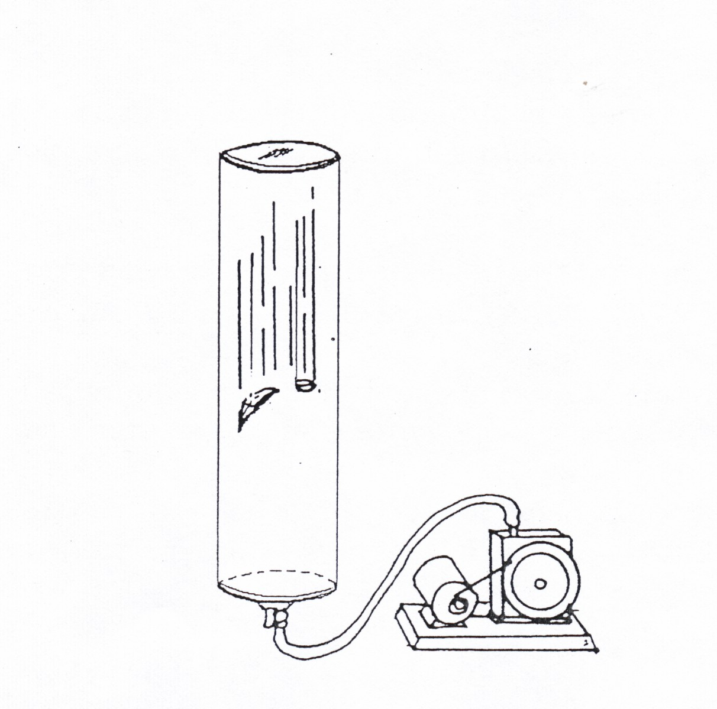

Figura 1. En el vacío, la piedra y la pluma caen simultáneamente.

IV.- DISEÑO DEL EXPERIMENTO

Como uno de los objetivos del experimento es hallar la relación espacio-tiempo para un cuerpo
que se mueve en caída libre, deberá considerar lo siguiente:

1.- Que el movimiento del cuerpo se aproxime lo más posible a una caída libre.

Para lograrlo, se recomienda utilizar un cuerpo denso de forma esférica, con el fin de que la fuerza gravitacional que actúa sobre él, sea mucho más relevante que las fuerzas resultantes de la interacción con el aire.

2.- La altura h desde donde se suelta el cuerpo, debe seleccionarse de tal manera que el
cuerpo no alcance su velocidad terminal dentro del intervalo h. Entendiéndose por
velocidad terminal, aquella velocidad constante que adquiere el cuerpo, cuando la fuerza
de atracción gravitacional es contrarrestada (totalmente), por las fuerzas que resultan de la
interacción con el aire.

Si se emplea un balín de acero de 1.27 cm. de diámetro; una altura de 1.00 m. es una
buena selección.

Para reducir las fuentes de error en el experimento, es conveniente minimizar los errores
ambientales, los de observación y los aleatorios. Para manejar adecuadamente estos
últimos, se recomienda recurrir a la estadística. (Ver Sección D, incisos III y IV de
Apoyos: (Técnico-Didácticos).

3.- Una vez seleccionada la distancia total que recorrerá el cuerpo en su caída (por ejemplo,
1.00 m.), elija dentro de este rango, varias alturas desde donde se dejará caer libremente el cuerpo y mida en cada una de ellas su respectivo tiempo de caída.

4.- Con los datos de altura h y tiempo t construya una gráfica de h vs. t. Para encontrar la
ecuación (modelo matemático experimental) que relaciona estas dos variables, puede utilizar
el Método Gráfico o bien, el Método Analítico de Mínimos Cuadrados. (Ver sección E,
incisos III y IV de Apoyos Técnicos Didácticos).

5.- Compare el modelo matemático experimental obtenido en el inciso anterior, con el modelo
matemático teórico del movimiento de caída libre. Determine el valor de la aceleración de
la gravedad.

V- PROCEDIMIENTO

Para realizar este experimento ejecute los siguientes pasos:

1.- Instale el equipo como se muestra en la figura 2.

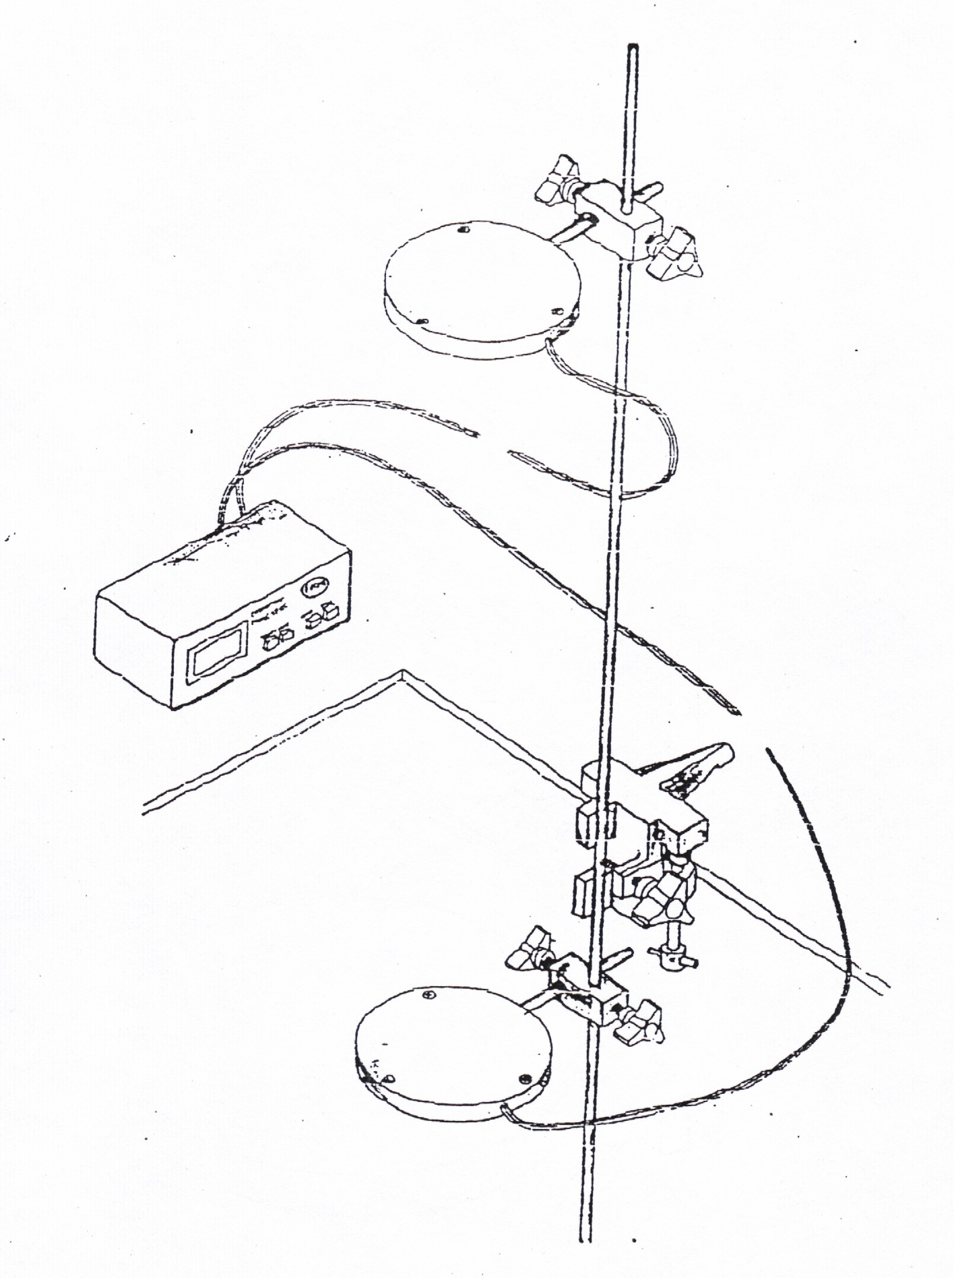

Figura 2. Instalación del Sistema de Caída Libre.

2.- Verifique que esté bien instalado el electromagneto y el Interruptor Electrónico,
cuidando que el primero se encuentre colocado en la parte superior del soporte
Inoxidable, y el segundo en la parte inferior (Ver Instructivo para el Uso y Manejo del
Sistema de Caída Libre, inciso III).

3.- Conecte el Electromagneto de Sujeción y el Interruptor Electrónico al Cronómetro
Digital FICER, para que éste funcione en su modo 4. (Ver Instructivo para el Uso y
Manejo del Cronómetro Digital, en su inciso V).

4.- Mida con cuidado el diámetro d del balín.

5.- Verifique que el Electromagneto esté fijo en la parte superior del Soporte Inoxidable,
apretando los tornillos opresores de la Nuez de Sujeción, como se indica en la figura 3.
Tenga cuidado de no ejercer demasiada presión, porque puede dañar la rosca de la nuez.

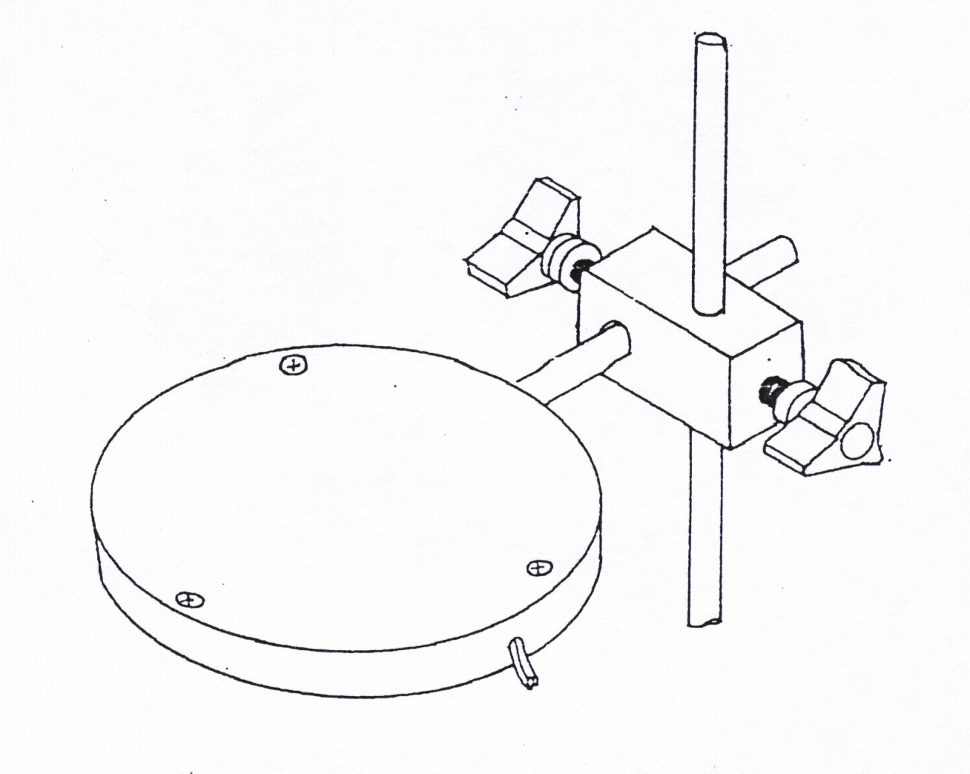

Figura 3, Instalación del Electromagneto.

6.- Fije el Interruptor Electrónico en la primera distancia seleccionada (H=lm.+d),
apretando el tornillo de la nuez con la mano. Asegúrese que la tapa de acero
inoxidable quede hacia arriba y que el Interruptor quede horizontal. Recuerde que
la distancia entre las tapas interiores deberá tomar en cuenta el diámetro del balín.
ver figura 4).

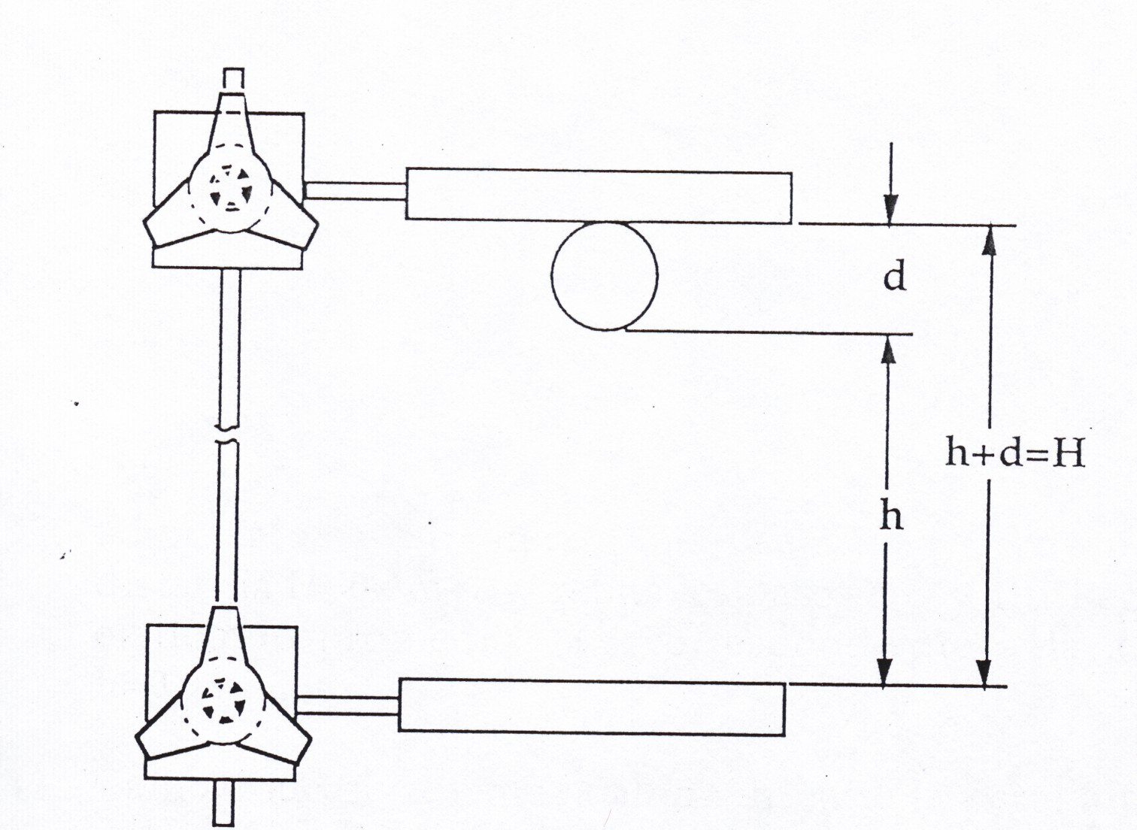
4. Distancia entre el Electromagneto y el Interruptor.

7.- Encienda el Cronómetro Digital. Elija en su selector de rango de tiempo la escala
que corresponde a milésimas de segundo. (Ver Instructivo para el Uso y Manejo
del Cronómetro Digital, inciso III).

8.- Energice el Electromagneto de Sujeción oprimiendo la tecla de “INICIAR” del
Cronómetro. Sin dejar de oprimirla, ponga en contacto el balín con el "círculo papel"
del Electromagneto.

9.- Retire la mano del balín; éste deberá quedar sujeto al Electromagneto mientras se
mantenga oprimida la tecla. Suelte la tecla, esta acción liberará de la fuerza magnética al
balín, iniciado instantáneamente su movimiento de caída; también en ese instante, el
Cronómetro iniciará su lectura. Al chocar el balín con el Interruptor electrónico el
Cronómetro detendrá su lectura.

Nota: La acción de oprimir la tecla de "INICIAR", deberá ser lo más breve posible, con el objeto de evitar que se magnetice el balín y retarde su caída.

10.- Repita los pasos 8 y 9 tres veces y obtenga el valor medio t de las lecturas de tiempo.
También registre la altura h=lm.

11.- Ahora mueva el Interruptor Electrónico a una nueva distancia H=0.9m+d y repita los pasos
8, 9 y 10. Registre el tiempo promedio t correspondiente a la altura h=0.9m.

12.- Cambie sucesivamente la altura h entre la parte inferior del balín y la superficie del
Interruptor Electrónico, disminuyéndola en 10 cm. (0.1 m) en cada evento hasta llegar a
h= 0.1 m. Registre para cada altura el tiempo promedio t correspondiente. Con estos datos
llene la Tabla I.

h
t

TABLA I

13.- Con los datos de la Tabla I, haga una gráfica de h vs t en papel milimétrico. Utilice el eje
de las ordenadas para la variable h y el eje de las abscisas para la variable t.

Nota: Si el experimento estuvo bien realizado, la gráfica del paso anterior no
corresponderá a una línea recta y por lo tanto su ecuación deberá ser del tipo potencial, es decir:

(4) h=kt^{m}

14.- Utilice el Método de Mínimos Cuadrados para determinar los valores de las constantes k
y m, desconocidos hasta ahora.(Ver Sección E, inciso IV de Apoyos Técnico Didácticos).
Para este fin, calcule para cada pareja de valores de la Tabla I, lo siguiente:

T=Log(t) y H=Log(h)

Con los valores respectivos de T y H, llene la Tabla II.

T | H | T² | TH
∑T | ∑H | ∑T² | ∑TH

TABLA II

15.- Con los valores de la Tabla II determine las constantes B y m, empleando las siguientes
ecuaciones:

(5) B = (∑H) ∑T² -(∑T) ∑TR
n∑T² -(∑T)²

(6) m = n∑TH -(∑T) ∑H
n∑T² -(∑T)²

Donde n es el número de eventos considerados.

Con el valor de B obtenido de la ecuación (5) se calcula el valor de k , recordando que:

(7) k = antiLog(B)

Sustituyendo los valores de m y k obtenidos de las ecuaciones (6) y (7) en la ecuación
(4), encontraremos la relación que existe entre el desplazamiento vertical y el tiempo,
para el movimiento de caída libre. En otras palabras, obtendremos el modelo matemático
experimental para este movimiento.

16.- Compare el modelo matemático experimental obtenido con el modelo matemático
teórico del movimiento de caída libre dado por la ecuación (1) y determine el valor de
la aceleración de la gravedad g.

VI.- DISCUSION Y CONCLUSIONES

Si existe discrepancia entre el modelo teórico y el obtenido experimentalmente, detecte y analice
las posibles fuentes de error.

Repita el experimento minimizando los errores y compare nuevamente el modelo experimental
con el modelo teórico, hasta obtener un modelo aceptable y acorde con la precisión del equipo
empleado.

